25. Причинно-следственная диаграмма
В Японии для работников первой линии производства процесс представляют как взаимодействие 4 М: Material - (материал) + Mashine - (оборудование) + Man - (оператор) + Method - (метод).
Причинно-следственную диаграмму можно представить графически (рис.1). Такую диаграмму иногда называют "рыбья кость".
На рис.1 приведена схема причинно-следственной диаграммы. Из рис.1 характеристики качества, являющегося следствием, определяют различные причины - причину Строчные отверстия, Удлинения и т.д.
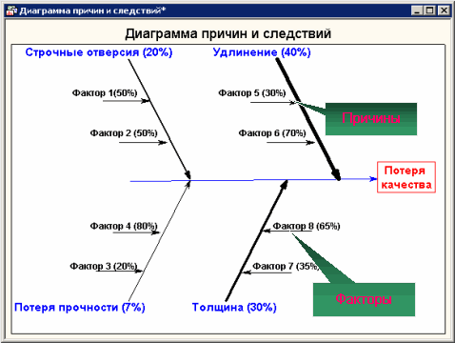
Рис. 1. Причины потери качества при производстве фольги
Эти причины являются, в свою очередь, следствием других причин: Фактор1, Фактор2 - для следствия Строчные отверстия и т.д.
При поиске причин важно помнить, что характеристики, являющиеся следствием, обязательно испытывают разброс. Поиск среди этих причин факторов, оказывающих особенно большое влияние на разброс характеристик (т.е. на результат), называют исследованием причин.
При составлении причинно-следственной диаграммы подбирают максимальное число факторов, имеющих отношение к характеристике, которая вышла за пределы допустимых значений.
При исследовании причин явления необходимо привлекать и третьих лиц, не имеющих непосредственного отношения к работе, так как у них, в отличие от лиц, привычных к данной рабочей обстановке, может возникнуть неожиданный подход к выявлениию причин недоброкачественности изделий.
Наиболее эффективным считается групповой метод анализа причин, называемый "мозговым штурмом". При использовании метода "мозгового штурма" для выявления причин возникновения проблемы необходимо:
- обеспечить атмосферу для свободного высказывания членами группы мнения по поводу причин возникновения проблемы.
- исключить бесплодные разговоры, ценя идеи и сознательное оперирование фактами.
- лицам руководящего состава никогда не высказываться первыми.
- при составлении причинно-следственной диаграммы последней стрелкой среди причин следует обозначить "и прочие неучтенные факторы".

